Энтеробиоз
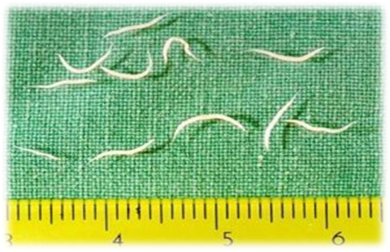
Энтеробиоз — гельминтоз из группы нематодозов, вызываемый червями из рода остриц (Enterobius sp.).
Энтеробиоз наиболее часто встречающий вид гельминтозов. Практический каждый человек в нашей стране хотя бы раз в жизни страдал данным заболеванием. Наиболее часто энтеробиоз наблюдается у детей, т.к. дети чаще взрослых пренебрегают гигиеническими правилами.
Вызывает заболевание небольшой гельминт белового цвета – острица.
Длинна самца состовляет около 5 мм, самки крупнее и ее длина достигает 10 мм.Задний конец тела самца закручен на брюшную сторону, у самки шиловидно заострён.Острицы обитают в слепой кишке и аппендиксе человека, прикрепляясь ротовым отверстием, находящимся на одном из ее концов тела, к стенке кишечника. Питаются острицы содержимым кишечника.
Яйца остриц овальные, с бесцветной оболочкой, невидимые невооруженным глазом.
Источником заражения является исключительно больной человек. Кошки, собаки и другие животные не болеют энтеробиозом, хотя возможен занос яиц остриц на их шерсти.Яйца заразны через 4—6 часов после откладки. Они попадают на предметы, окружающие больного (игрушка, бельё), и разносятся насекомыми или пылью.
Самка откладывает яйца поздно вечером или ночью, во время сна человека, на кожных складках возле ануса. При выходе остриц из кишечника через анальное отверстия на кожу, зараженный человек, как правило, испытывает зуд различной интенсивности и расчесывает кожу, при этом яйца острицы попадают ему на руки и под ногти. После этого они легко переносятся на игрушки и другие вещи, а также попадают в рот человека, если болеющий энтеробиозом пренебрегает правилами личной гигиены.
В кишечнике внутри яиц созревают личинки, которые в течение 2—4 недель развиваются во взрослых особей.
Как правило, единственным симптомом при заражении острицами является зуд в области ануса, который при сильной зараженности человека острицами является иногда очень интенсивным. Возможны также аллергические реакции и диспепсические расстройства.
Исследование кала, как правило, не дает результата для постановки диагноза «энтеробиоз», так как острицы откладывают яйца за пределами выхода из прямой кишки. Точный диагноз можно установить только при исследовании соскоба с кожного покрова возле заднего прохода. Самки, отложив яйца, обычно погибают.
Важным элементом лечения, помимо приёма антигельминтных препаратов, которые может назначить исключительно врач, являются гигиенические мероприятия: тщательное мытье рук после каждого посещения туалета и перед едой, коротко постриженные ногти, частая смена белья, ношение нижнего белья с тугими бедренными резинками, стирка белья в горячей воде и проглаживание всех вещей горячим утюгом, воздержание от расчесывания зудящих мест. В квартире нужно произвести влажную уборку. Гигиенический режим при энтеробиозе следует соблюдать 2—3 недели. Если в семье болен один человек, то лечение необходимо всем, а если в детском коллективе, то лечат всех детей и персонал. Повторный курс лечения проводят обычно через 12 дней.
Профилактикой энтеробиоза является:
- частое мытье рук, особенное после посещения туалета и перед едой;
- коротко стричь ногти;
- отученить детей от привычки брать в рот пальцы, игрушки и другие посторонние предметы;
- ежедневная смена нательного белья;
- частая смена постельного белья и его стирка при температуре не ниже 60С;
- поддержание чистоты в квартире: ежедневное проведение влажной уборки, а так же уборку с применением пылесоса;
- встряхивание ковров, подушек, одеял исключительно на улице;
- мытье и обработка пылесосом детских игрушек;
- тщательное мытье лап домашним животным после каждой прогулки.

